01/07/2022 : GIT

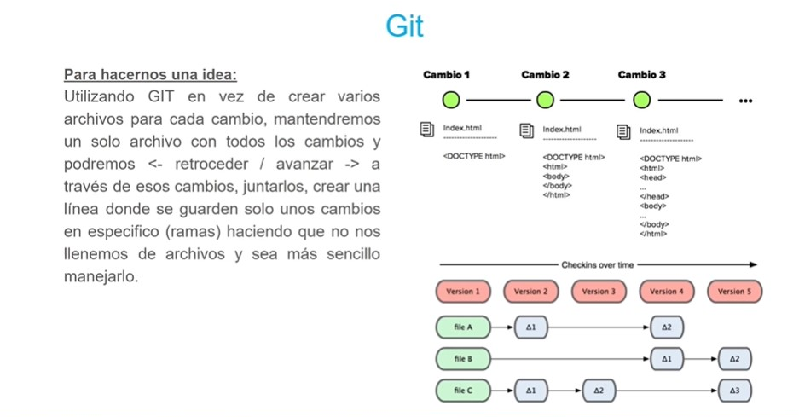

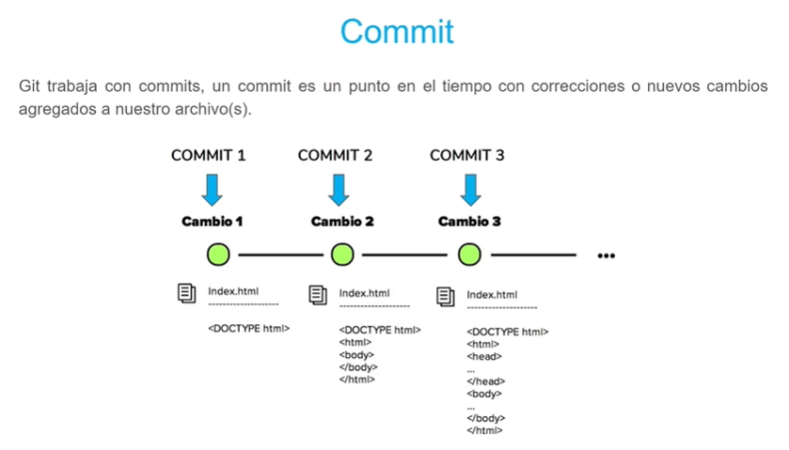

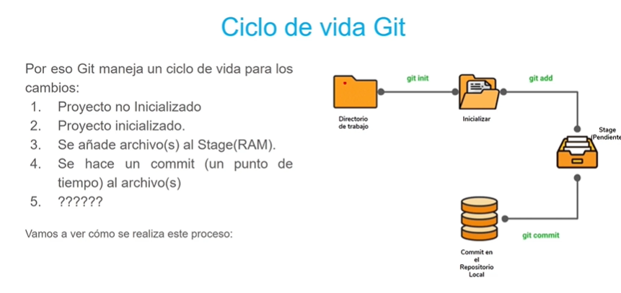

Comandos:

* <https://github.com/ElliotXLeo/AprendizajeGit>

Git Checkout – articulo.txt

Git log –oneline

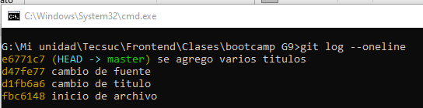

Git Tag

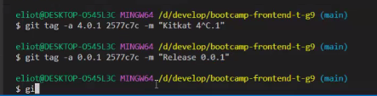

Git Checkout

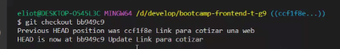

Git Reset

Git Reset hard

Git merge

Ejemplo de ramas

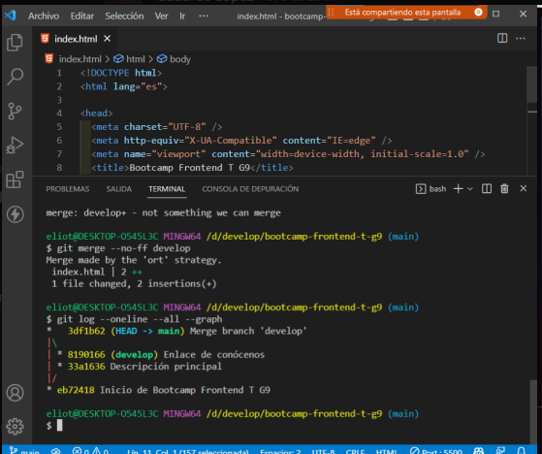

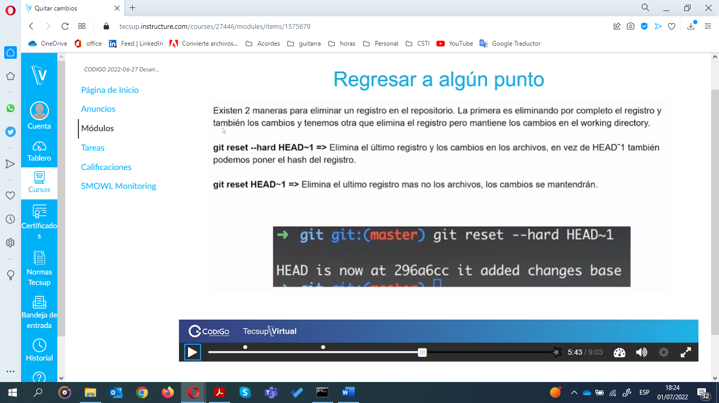

Ejemplo:

